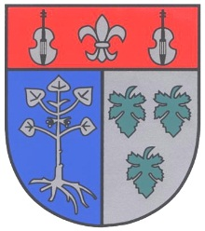
Obec Svatobořice-Mistřín

Protipovodňová opatření obce Svatobořice-Mistřín CZ.05.1.24/0.0/0.0/19_125/0011186

Tento projekt je spolufinancován Evropskou unií - Fondem soudržnosti v rámci Operačního programu Životní prostředí

V dřívějších letech došlo k několikerému ohrožení občanů obce jak bleskovými, tak i záplavovými povodněmi z vodotečí. Tyto způsobily značné majetkové škody občanům i na majetku obce. Proto se obec rozhodla vybudovat účinný záchranný systém, jednak z vlastních prostředků, tak i z podpory dotačních prostředků MŽP a EU. Účelem podpory je instalace lokálního varovného systému, včetně digitálního povodňového plánu, s cílem napomoci správnému posouzení povodňového nebezpečí, ochraně zdraví a majetku občanů i obce a včasnému varování v případě ohrožení záplavami.

Celkové způsobilé výdaje: 3 429 331,- Kč
Dotace z EU: 2 400 532,- Kč (70%)
Prostředky obce: 1 028 799,- Kč (30%)
Datum zahájení realizace: 30. 6. 2020
Datum ukončení realizace. 21. 12. 2021
Řídící orgán: Ministerstvo životního prostředí
Zprostředkující subjekt: Státní fond životního prostředí
Příjemce dotace: Obec Svatobořice-Mistřín

